A fotografia como fonte de pesquisa em História da Educação :
reflexões sobre a prática docente

Desiré Luciane Dominschek - UNICAMP

Resumo
O presente trabalho foi realizado buscando apresentar a disciplina de História da Educação para os estudantes do curso de Pedagogia. Dentre seus objetivos, o trabalho teve como eixo a análise de fotografias que remetem ao processo de escolarização de alunos do curso de Pedagogia. Buscou-se pesquisar entre estes alunos quais eram suas memórias escolares. Para atingir esta meta foi priorizado um processo de resgate da memória em imagens, permitindo a reconstrução de cenários históricos através da lembrança individual dos mais diversos aspectos, sejam estes físicos (memórias das instalações escolares); afetivos (das pessoas que participavam deste cenário); de práticas do cotidiano ou que fugissem deste; e, mesmo, de procedimentos burocráticos e administrativos. Procurou-se, através do resgate da memória individual, apontar traços que permitam identificar elementos que perpassam a memória individual e que possam ser reconhecidos como parte da memória coletiva, sendo este o caminho para a introdução da disciplina de História da Educação. Esta pesquisa justifica-se pela intenção de problematizar o exercício docente. Os resultados da pesquisa indicam que os alunos do curso de Pedagogia têm uma percepção acerca da disciplina de História da Educação como excessivamente teórica, e monótona. Neste sentido, questiona-se: como reduzir estas impressões? Uma hipótese é o contato dos alunos com as imagens, que enquanto documentos históricos podem inspirar o resgate da memória dos alunos sobre a escola, com ênfase nos processos de ensino-aprendizagem, na imagem do professor, na arquitetura escolar, nas concepções e filosofias de ensino. Este foi o passo inicial para o debate e aprofundamento dos conteúdos que compõem a disciplina de História da Educação. Para tanto, recorreu-se à pesquisa bibliográfica, dialogando-se com alguns autores — Mauad (2011), Borges(2008), Saviani (2008), Le Goff (1996) — bem como levantando-se dados em pesquisa de campo.
Palavras-chave: Fotografia; Memória; Ensino de História da educação.
Introdução
Que história esta fotografia pode contar? Esta questão foi apresentada no âmbito de um estudo realizado durante a introdução da disciplina História da Educação aos alunos do curso de Pedagogia. Entre outros objetivos, o estudo teve como foco a análise de 32 fotografias que remetem ao processo de escolarização de alunos do curso de Pedagogia, buscando-se desse modo levantar as memórias escolares entre os alunos.
A partir do resgate da memória no formato de imagens, teve-se a intenção de reconstruir cenários históricos. Buscou-se, desse modo, resgatar a lembrança de cada aluno, considerados diversos aspectos, tais como: físicos (memórias relacionadas às instalações escolares); afetivos (referentes às pessoas presentes na imagem analisada); de práticas do cotidiano ou que fugissem deste e, mesmo, de procedimentos burocráticos e administrativos.
Procurou-se, através desse levantamento, apontar traços que permitissem identificar elementos que perpassam a memória individual e que possam ser reconhecidos como parte da memória coletiva. O contato com estas imagens, que representam documentos históricos, permitiu o resgate da memória dos alunos sobre a escola com ênfase em elementos como: processos de ensino aprendizagem; a imagem do professor; a arquitetura escolar; e as concepções de ensino. Este foi o passo inicial para o debate e aprofundamento dos conteúdos que compõem a disciplina de História da Educação.
A pesquisa foi realizada mediante a pesquisa bibliográfica sustentada em diversos autores — destacando-se Mauad (2011), Borges (2008), Saviani (2008) e Le Goff (1996) —, bem como a partir dos dados obtidos em pesquisa de campo composta pela análise textual realizada por cada aluno participante do estudo. Para tecerem suas análises foram distribuídas, entre os anos de 2011 e 2012, 32 imagens para os alunos, solicitando-se que respondessem a um questionário estruturado. Dessa forma, entre outros aspectos, este trabalho considera a relevância das fontes iconográficas para o estudo da História da Educação.
As imagens, em sua maior parte, referem-se à década de 1990, havendo algumas relativas a períodos anteriores.
As memórias dos alunos foram resgatadas tomando-se por base o questionamento que Souza (2001) apresenta acerca do uso de fotografias como fonte:
Ao utilizá-las como mais uma fonte de pesquisa, não foram desconsideradas as dificuldades da análise de fotografias e o seu uso na pesquisa histórica. Quando a vida escolar torna-se tema do olhar fotográfico? Quando e porque se fotografam cenas escolares? Quando e por que se fotografam cenas escolares? Quem conserva estas imagens e porque o fazem? O que nos revelam estas imagens? (p. 77)
O caminho percorrido neste estudo foi empreender um esforço voltado à análise da história da educação, especialmente no que tange ao ensino de História da Educação.
As fontes não falam por si, assim como por si não se tornam documento. O que as fontes transmitem confronta-se com a subjetividade ou a objetividade do historiador. A realidade do passado e a intencionalidade do historiador necessitam de um aporte teórico de conceitos e procedimentos. E aos historiadores cabe a responsabilidade pelas escolhas e recortes destes conceitos e procedimentos metodológicos. Para Le Goff (1996),
[...] a história é o que transforma os documentos em monumentos e que, onde dantes se decifravam traços deixados pelos homens, onde dantes se tentava reconhecer o negativo do que eles tinham sido, apresenta agora uma massa de elementos que é preciso isolar, reagrupar, tornar pertinente, colocar em redação, constituir em um conjunto. (p. 546)
Identifica-se a relevância deste estudo para a área de História da Educação à medida que o objetivo norteador do trabalho foi desvelar o olhar dos alunos sobre os seus valores, bem como sobre as representações simbólicas destes no que diz respeito à escola e à educação, traduzindo através das imagens a trajetória de suas vidas escolares, dos seus tempos de escola, de modo que, a partir de seus olhares, fosse possível instigar a problematização na disciplina de História da Educação e navegar pelos diversos períodos históricos.
Fazer emergir a narrativa dos alunos é permitir que parte de suas histórias seja compreendida, assim como das instituições em que se formaram. Deste modo, deu-se ênfase, neste estudo, ao tratamento das fontes observando-se que os fatos emergem quando o pesquisador os aborda e os interpreta.
Conforme esclarece Le Goff (1996), os monumentos representam heranças do passado. Como monumentos, os documentos também representam as escolhas do historiador, escolhas estas que norteiam desde a identificação até a manipulação das fontes. E é sempre bom lembrar que o historiador é a chave para o diálogo entre a fonte e a pesquisa histórica.
Ragazzini (2001) indica ainda que fazer história também tem muita história. O desvelar do passado transforma-se em presente, com uma atividade intensa que existe da descoberta e garimpagem das fontes. Assim, a análise sobre as fontes consiste em explicitar as relações que existem entre a variedade de fontes e os intentos buscados com a pesquisa.
A disciplina de História da Educação: um breve percurso
Nas últimas duas últimas décadas no Brasil, Warde (2011) esclarece que vários escritos registraram o crescimento da disciplina de História da Educação em relação às demais disciplinas da área educacional. E este aspecto se faz presente pelas novas temáticas, novas abordagens e novos questionamentos expressos nas pesquisas, em publicações que se avolumam a cada ano.
A História da Educação é oferecida obrigatória e quase exclusivamente nos Cursos de Pedagogia. Não se tem o dado preciso, mas pelas informações colhidas em diversas instituições de ensino superior, é rara a sua inclusão em outra licenciatura. Quanto a sua oferta nos planos de cursos de pós-graduação, pode-se afirmar que poucos mestrados ou doutorados em Educação a tem como obrigatória e poucos a oferecem regularmente; quando o fazem, a disciplina se destina apenas aos alunos inscritos nas linhas de pesquisa especificamente voltadas aos estudos e pesquisas históricas. (WARDE, 2011, p.306)
É preciso pensar, ainda, sobre o que afirma Warde (2011), observando-se que a disciplina de História da Educação é obrigatória e regularmente oferecida nos Cursos de Pedagogia, bem como é proposta em caráter eletivo ou facultativo em programas de pós-graduação em Educação. A autora expõe que é ponderável pensar que a disciplina esteja “atravessada por tendências, intenções ou mesmo objetivos opostos” (p. 306), pois o curso de pedagogia vem sendo constrangido a adotar um padrão técnico, o que implica na redução do espaço para as disciplinas de fundamentos, em detrimento de um maior interesse pelas questões práticas imediatas.
Com efeito, este estudo se estabelece no sentido de instigar a reflexão sobre o ensino de História da Educação, bem como de problematizar o exercício docente, apresentando-se um recorte da disciplina enquanto área de pesquisa já inscrita nos programas de pós-graduação, conforme retratado por Warde (2011), mas que rapidamente também vem se inserindo em cursos de graduação.
Warde (2011) ainda questiona: “Como essas tendências opostas tem sido equacionadas?". Em que direção os professores de História da Educação tem sido demandados por colegas da graduação: a serem mais práticos e a considerarem mais o presente, ou o inverso? A tratarem de assuntos ou períodos históricos mais específicos ou a oferecerem tratamento amplo de vários períodos da História da Educação? Ou, ainda, eles circulam apenas entre os pares da disciplina?
Considerado tal questionamento, cumpre reiterar que, neste estudo, buscou-se apresentar uma experiência do trabalho docente voltada ao ensino de História da Educação a partir de fotografias, sem perder de vista o posicionamento crítico e em defesa do desenvolvimento desta disciplina fundamental para a formação de professores.
A fotografia como fonte de informação
Importante frisar a importância do uso de imagens (fotografias) como fontes de informação, pois estas não apenas ilustram o texto, mas dele fazem parte. Na interpretação de Kossoy (1998), é preciso atentar para as múltiplas faces e realidades da imagem fotográfica. O autor chama a atenção para as dimensões da fotografia como memória e representação, fruto de uma elaboração cultural, estética e técnica.
Borges (2008) enfatiza que, nos primeiros anos do aparecimento da fotografia, os fotógrafos eram, em sua maior parte, homens tidos como desenhistas, gravuristas, autodidatas, caricaturistas, pintores. Esses homens não tinham vínculo direto com as academias e suas imagens retratavam temas distantes da ação dos homens considerados como produtores da História. A autora ainda destaca que, por exemplo, no caso das caricaturas, as imagens tinham como objetivo maior a crítica das ações relacionadas à política, funcionando como uma contra-história, uma crítica aos documentos oficiais.
Por conseguinte, desde o seu surgimento no século XIX, é inegável que a fotografia tornou-se valiosa fonte de informação para o registro histórico de fatos, costumes, culturas, vidas e das incontáveis circunstâncias que podem ser expressas em uma imagem fotográfica. Sua importância se estabelece pela sua alta representatividade do real, o que a torna um recurso precioso colocado a favor das artes, da preservação da memória e da informação de caráter histórico.
Que história esta fotografia pode contar? A história da Educação e o olhar do discente
As fotografias escolares constituem um gênero de fotografia bastante difundido no século XX, sendo normalmente produzidas com finalidade comercial. Elas compreendem, deste modo, um objeto de mercadoria para recordação, conforme define Souza (2001).
Magalhães (1996) aponta que,
As instituições educativas, como as pessoas, são portadoras de uma memória. Uma memória factual, assente na transmissão oral, uma memória fixista e por vezes justificativa e marcada por exageros de vária ordem. Uma memória gerada por contraposição com outras memórias, que ocorre ao ritmo do tempo - o tempo das pessoas, o tempo das gerações. Uma memória que encalha no acontecimento. Uma memória em torno do fabuloso e do heroico. Uma memória ritualista e comemorativa. E esta é a realidade que o historiador não pode ignorar. As instituições educativas, se transmitem uma cultura - a cultura escolar, não deixam de produzir culturas. (p.9)
Esta pesquisa caracteriza-se pela representação que cada aluno descreve sobre seus tempos de escola, suas memórias sobre o ensino-aprendizagem, suas memórias sobre seu tempo vivido, assim como sobre o contexto político, social, educativo.
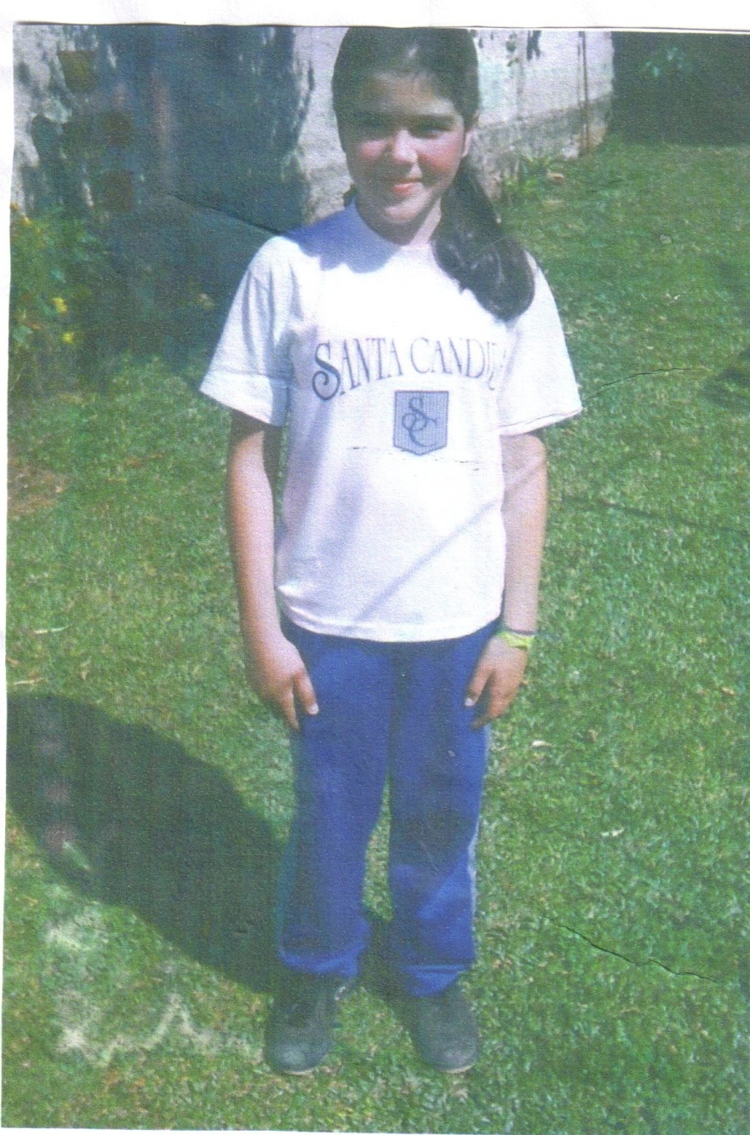
FIGURA 1 – Estudante da 5ª série do Colégio Estadual Santa Cândida – Agosto de 2011
Fonte: Acervo pessoal da autora

Na análise da Figura 1, a Aluna A, participante deste estudo, apresenta suas impressões sobre a imagem, bem como o seu ponto de vista atinente à relação entre a imagem e a disciplina de História da Educação:
Este trabalho irá abordar a questão da utilização de fontes iconográficas como fonte de pesquisa para entender a história e a história da educação, sendo ela através de fontes pessoais ou formais. Através de uma fotografia pessoal serão analisados os períodos da vida escolar vivenciados até o momento, com o objetivo de relacioná-la com a disciplina de história de educação e de recordar os momentos marcantes vivenciados na infância no decorrer da formação de cada aluno. (Aluna “A”, 2010)
Conforme os relatos da aluna “A”, para analisar a fotografia não se pode esquecer de citar as pessoas que fizeram sua vida acadêmica se realizar. Como é possível perceber a seguir, suas memórias permitem pensar sobre a própria estrutura educacional no Brasil que, historicamente, exclui parte significativa dos trabalhadores do processo de escolarização:
Meu pai Donizete e minha mãe Joana, que batalharam desde cedo para que eu pudesse estudar e ter o que eles não tiveram , pois não chegaram a concluir o ensino fundamental, estudaram em Vargem Grande-MG, neste local as crianças eram obrigadas a trabalhar desde cedo para ajudar seus pais, e o sonho deles era o de um dia ver seus filhos formados.No decorrer do trabalho serão relatados os momentos de cada período marcante e a explicação de cada um deles, o que mais irá chamar atenção é a parte do ensino médio/técnico que para mim foi uma escolha que querendo ou não mudou muitos conceitos e me fez crescer pessoalmente e que fez histórias de conhecimento, amizades e até mesmo quebrando dogmas que antes eram quase absolutos pelo fato de não querer conhecer o diferente.Toda minha caminhada educativa até o ano de 2008 foi realizada no Colégio Santa Cândida que fica na região onde moro, é considerado o melhor em ensino, localização e arquitetura. (Aluna “A”, 2010)
A Aluna “A” revela dados sobre a instituição que estudou desde o formato de ensino até a estrutura arquitetônica da escola, e em seus relatos ainda apresenta um pouco da história da instituição. Mais do que resgatar elementos pedagógicos, a sua análise apresenta memórias pessoais de cunho afetivo, pois no mesmo ano em que esta fotografia foi produzida o seu pai faleceu.
Saviani (2008) esclarece que a visão que marcou a década de 1970 até o momento da transição democrática foi a crítico- reprodutivista, constituindo-se em armas teóricas utilizadas para discutir as políticas educacionais durante o regime militar, que era uma política pautada no ajustamento da escola como meio de controle da sociedade. Segundo o autor, uma particularidade da década de 1980 foi precisamente a busca de teorias que construíssem uma pedagogia contra-hegemônica, organizando e mobilizando o campo educacional para a reorientação das práticas educativas. Foi um período marcado por amplos debates e discussões, permeado pelo processo de redemocratização.
Vejamos a descrição da imagem de acordo com os relatos da Aluna “B” – uma aluna que nasceu na Argentina e vislumbrou em suas memórias o período ditatorial do país.
Nesse momento eu e a minha família vivíamos em Córdoba capital, no bairro Colón. A foto foi tirada no final do ano de 1976 na turma da professora Ana. É costume fazer isso todo final de ano nas escolas da Argentina. Lembro que foi um período muito feliz de minha vida, a escola era algo muito importante. Começaria então um longo caminho na educação que continua até hoje. Aqui no Brasil em 1964, um golpe militar aborta todas as iniciativas de se revolucionar a educação brasileira, sob o pretexto de que as propostas eram “comunistas e subversivas”. Na Argentina o governo “da junta militar” iria declinar só em 1983 com a volta da Democracia na residência do Doutor Raúl Ricardo Alfonsin da UCR (Partido da União Cívica Radical Argentina). Foram muitos anos de repressão, medo, de terror. Um período que causou feridas que ainda sangram na memória de todos os argentinoa. (Aluna “B”, 2010)

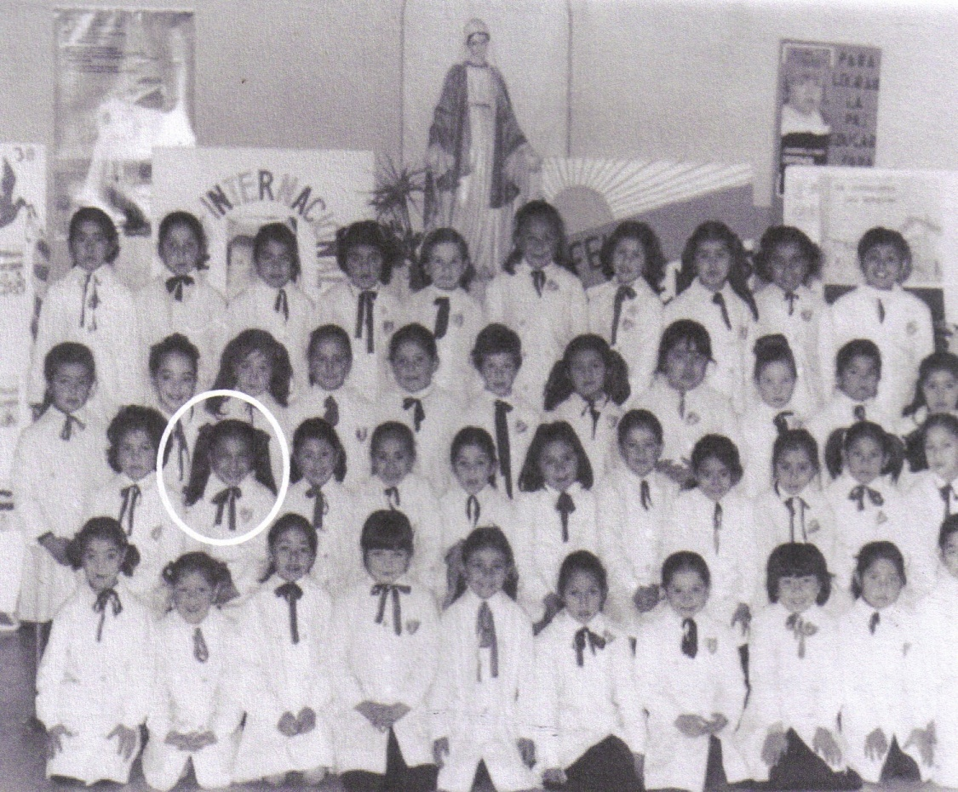
FIGURA 3 – Escola Hijas de Maria Inmaculada Segundo Ano ensino fundamental
Fonte: Acervo pessoal da autora

A Aluna “B” ainda reporta que, no fim do regime militar, a discussão sobre as questões educacionais já haviam perdido o seu sentido pedagógico e assumido um caráter político. Para a aluna, este aspecto contribuiu para uma participação mais ativa de pensadores de outras áreas do conhecimento que passaram a falar de educação num sentido mais amplo do que as questões pertinentes à escola, à sala de aula, à didática, à relação direta entre professor e estudante e a dinâmica escolar em si mesma.
Considerações Finais
Que história esta fotografia pode contar? Bem, muitas histórias. Com as imagens das figuras apresentadas neste texto pode-se pensar e repensar as questões abordadas inicialmente, colocadas por Warde (2011) sobre a História da Educação enquanto disciplina e, principalmente, como área de pesquisa.
Pensar a educação, o curso de Pedagogia, a formação de professores e como a disciplina de História da Educação insere-se neste contexto possibilita um questionamento constante voltado à crise do capital e à estrutura social brasileira, permite refletir sobre o capitalismo e sua grave crise. Lombardi (2012), remontando aos primórdios do neoliberalismo (desde Hayec), até a sua propagação mais efetiva a partir do governo de Margareth Thatcher em 1970, afirma que a propagação da globalização, pós-modernidade, e fim da história, constituíram-se como

instrumentos ideológicos da contra ofensiva do capital, mais precisamente do capital financeiro, notadamente de seu mais novo rebento, sedento por uma acumulação rápida e pura expressão do capital em seu ciclo financeiro de acumulação: o capital especulativo. Essa contra ofensiva usou de todos seus instrumentos políticos e financeiros para implementar seus objetivos fundamentais: derrotar a classe operária, bloqueando as possibilidades de sua ofensiva, inclusive desmantelando as estruturas, as instituições e as conquistas resultantes do Estado de Bem-Estar Social; reestruturar o capitalismo internacional, abrindo espaço para a livre operação do capital financeiro especulativo, das grandes corporações transnacionais e das potências capitalistas. (p. 81)

As imagens e as análises das alunas que participaram deste estudo, de certo modo ajudam a resgatar tais aspectos, inspirando reflexões relacionadas à realidade das desigualdades sociais que marcaram o percurso de suas caminhadas estudantis.
Mauad (2011), afirma que a “ideia de testemunha ocular ganha força representacional de forma inusitada, com generalização do uso da fotografia em diferentes modalidades de registro da experiência pessoal” (p. 111).
Compreende-se que a imagem é testemunha de uma história, mas não sejamos ingênuos em pensar que estas evidências históricas são “peixes no oceano”. A captação casual da imagem pelo olhar neutro do fotógrafo é ingênua, mas a evidência histórica e a imagem são constituídas por investimentos de sentidos. Assim a fotografia é uma pista, um documento para se produzir ou re-produzir a história. A fotografia possibilita conhecer situações passadas sendo ela mesma um saber-fazer (MAUAD, 2011).
Conhecer a História da Educação a partir das histórias e memórias próprias e particulares para a compreensão de uma totalidade do campo histórico foi o objeto desta pesquisa inicial, que certamente precisa ainda mais dados para ampliar as análises e debates sobre o ensino de História da Educação.
REFERÊNCIAS
BORGES, M. E. L. História e fotografia. Belo Horizonte: Autêntica, 2008.
KOSSOY, B. Fotografia e memória: reconstituição por meio da fotografia. In: Etienne Samain (Org.). Fotografia e memória: reconstituição por meio da fotografia. 1. Ed. São Paulo: Hucitec, 1998.
LE GOFF, J. História e memória. 4. ed. Campinas: Unicamp, 1996.
LOMBARDI, J.C. Embates marxistas: apontamentos sobre a pós-modernidade e a crise terminal do capitalismo. Campinas: Librum, Navegando, 2012.
MAGALHÃES, J. Contributo para a história das instituições Educativas – entre a memória e o arquivo. In: REUNIÃO NACIONAL DA ANPED,19.,1996, Caxambu.Anais...Caxambu : Anped, 1996. Mimeog.
MAUAD, A. M. Olhos para ver e conhecer: fotografia e os sentidos da história. In: GAWRYSZEWSKI, A. et al. (Orgs.). Imagem em Debate. Londrina: 2011.
RAGAZZINI, D. Para quem e o que testemunham as fontes da História da Educação. Educar em Revista, n. 18, 2001.
SAVIANI, D. História das ideias pedagógicas no Brasil. 2. ed. São Paulo: Autores Associados, 2008.
SOUZA, R. F. Fotografias escolares: a leitura de imagens na história da escola primária. Educar em Revista, n. 18, 2001.
WARDE, M. J. Brincando nos Campos do Senhor: Anotações para uma história da formação dos professores e do ensino da História da Educação no Brasil. In: CARVALHO, M. M. C. et al. (Orgs.). O ensino de História da Educação. Vitória: Edufes, 2006.

Doutoranda em Educação - área de Filosofia e História da Educação, pela Universidade Estadual de Campinas – Unicamp. Pesquisadora do Grupo de estudos e Pesquisas- HISTEDBR- UNICAMP. "História, Sociedade e Educação no Brasil", Professora de História da Educação do Centro Universitário Internacional Uninter – PR, desiredominschek@hotmail.com

